Evidencias del laboratorio:

Imgen_01: paso de mensajes de message_send.c y message_rec.c.
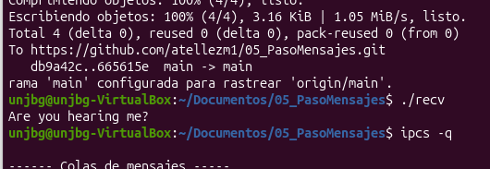

Imgen_02: paso de mensajes de message_send.c y message_rec.c modificado.
